

课程报告册

得 分：

学 号 2022300829

姓 名 周攀

课程名称

报告日期

西北工业大学民航学院

目录
RUL预测报告 3
一、问题理解 3
1.任务背景 3
2.数据格式 3
二、解决途径 4
1.问题思考 4
2.数据处理 4
3.模型设计 6
4.模型训练及测试 7
RUL预测程序代码……………………………………………………………….……...4

RUL预测报告

一、问题理解

1.任务背景
无论是战斗机还是民用飞机，飞机的发动机都是其至关重要的部件，关系到飞行任务和飞行安全，因此研究发动机的使用寿命有着重要性，本次项目旨在通过发动机的传感器测的参数随时间的变化和操作设置来预测发动机的剩余使用寿命
- 数据格式
本项目使用NASA提供的CMAPSSData数据集的数据，该数据集包含FD001、FD002、FD003、FD004四个子数据集，其中FD001是发动机在一个场景下工作并在使用中只会有一种故障的数据集，为了研究方便，故选用该数据集研究。
在数据集中已经分为了训练数据集和测试数据集以及测试的真实结果，输入的数据前两列分别为发动机的编号和运行轮数，后面还包括3个操作设置和21个传感器的测量数据，一共26列。训练数据包括发动机开始运行到寿命终结的全部数据，因此每台发动机运行的总轮数即为其寿命，在训练集中只包含了发动机运行的部分数据（在某一个时间点结束），RUL数据集提供了发动机数据停止记录后剩余的使用寿命。

二、解决途径

1.问题思考
输入数据有26个特征（包含发动机编号和运行时间），输入特征维度较高，拟采用主成分分析进行降维以减少输入特征数
输入的数据明显具有时间依赖性，经查资料，比较适合的方法有长短期记忆网络（LSTM）和一维卷积神经网络（1D CNN）
- 数据处理
- 由于发动机的初始磨损状态和变化程度无法得知，这些信息保存在发动机的编号和运行的轮数中，故这两个特征没有任何处理
- 对于其他的特征首先进行了标准化
标准化前：
展示部分数据：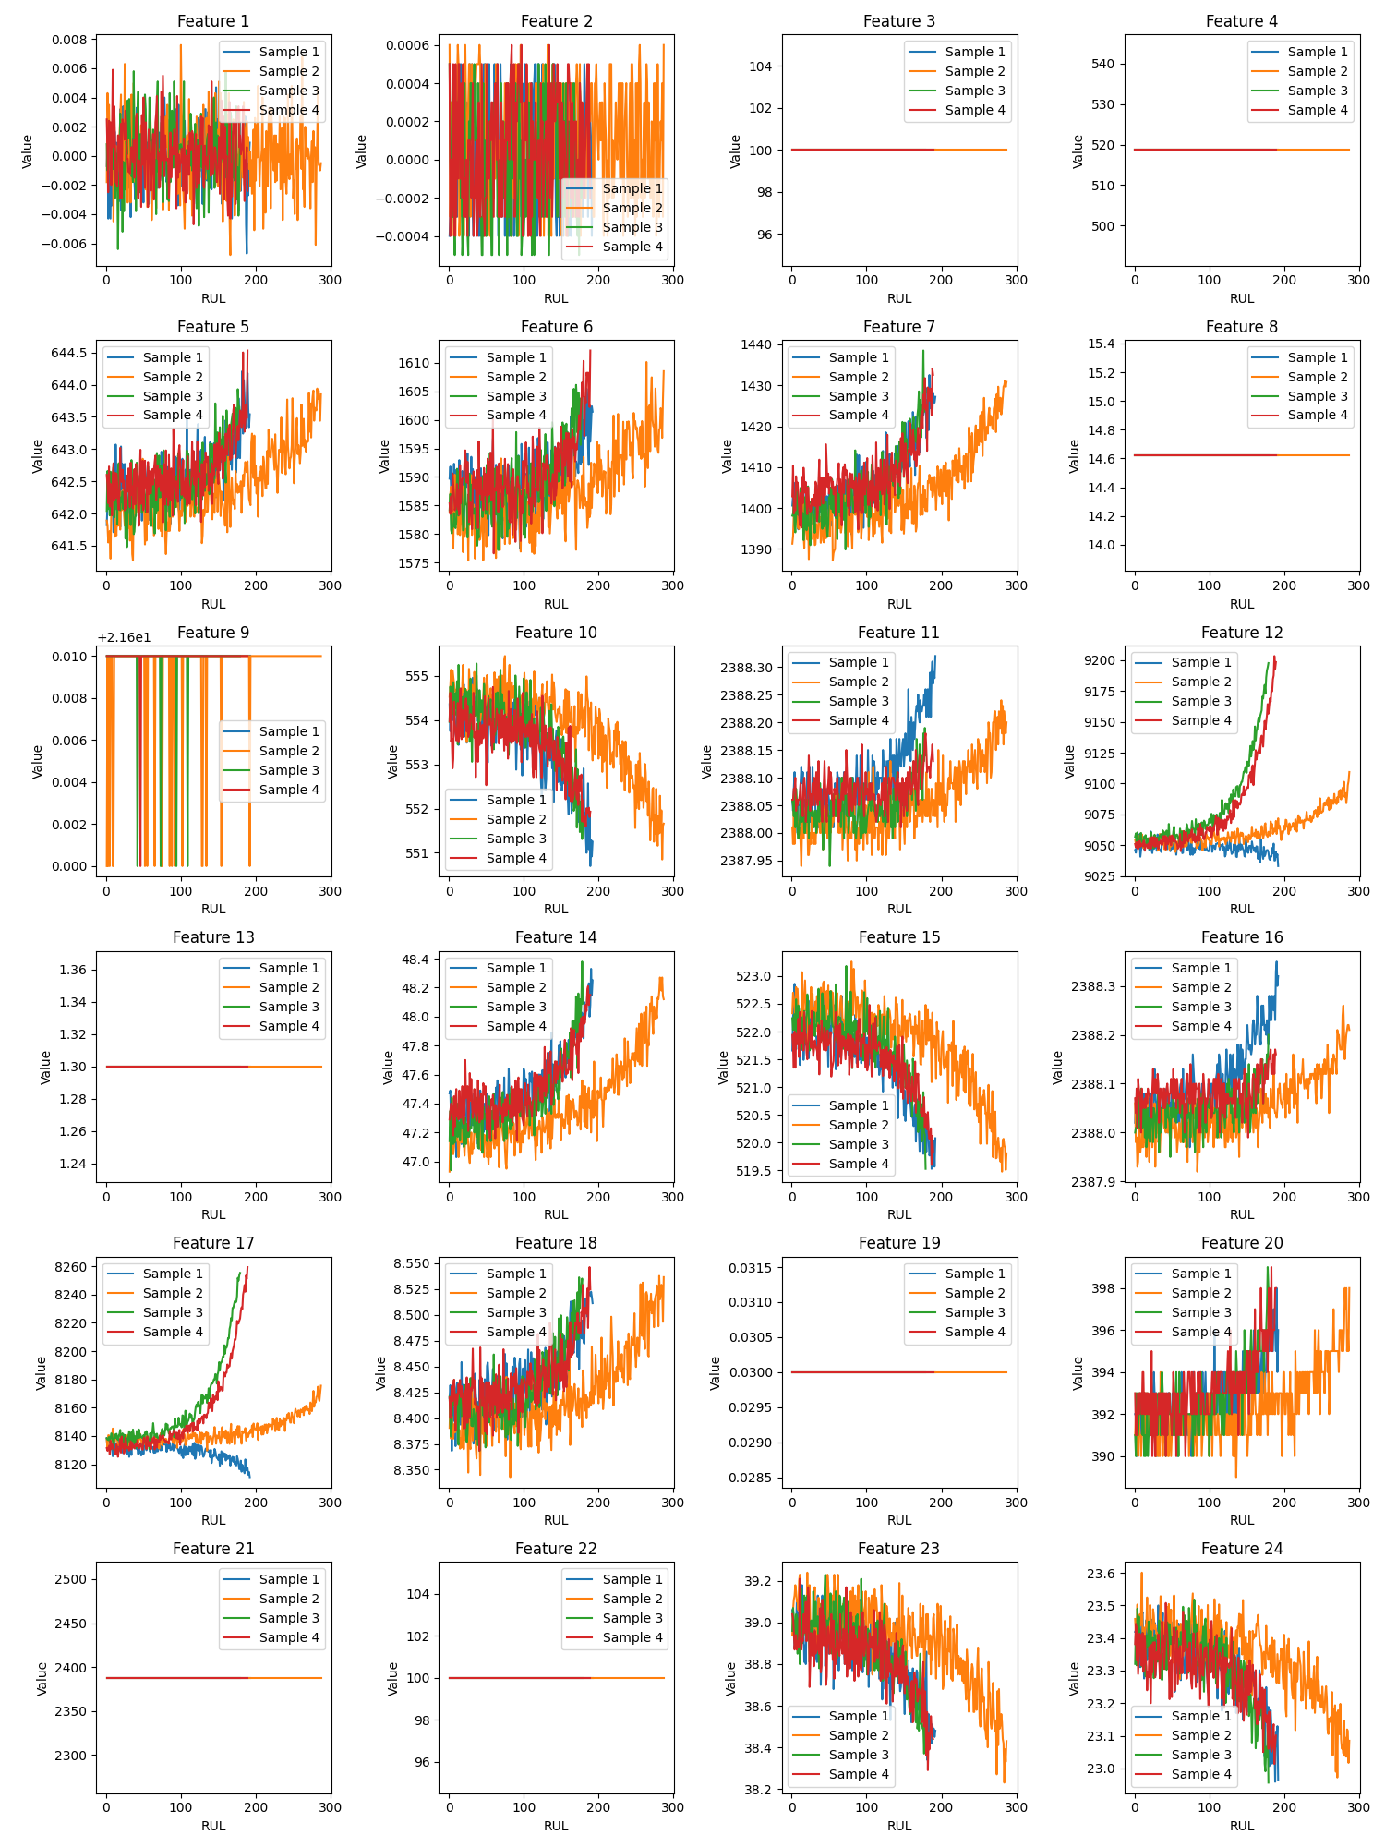
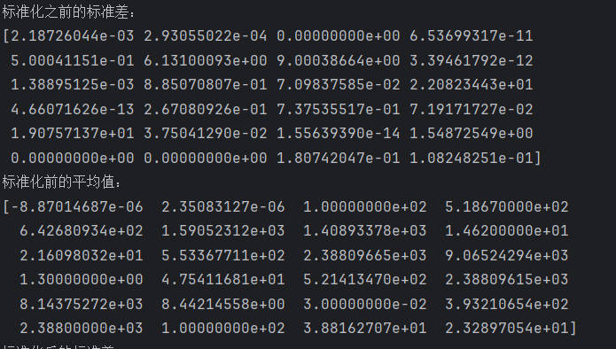
标准化后：
展示部分数据：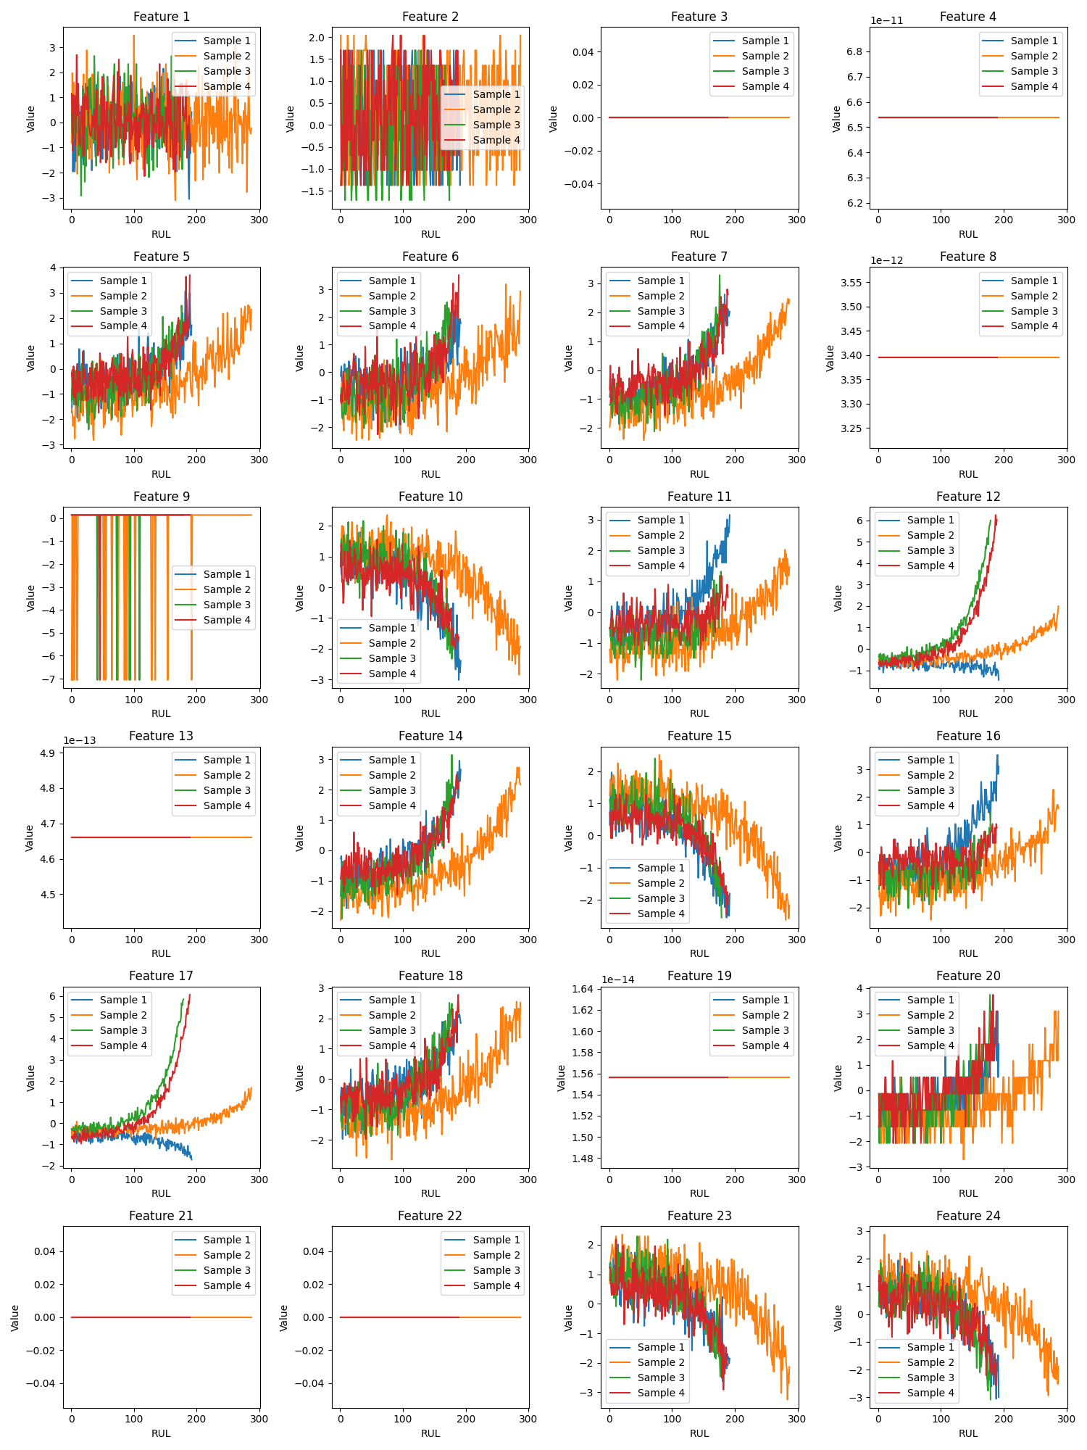
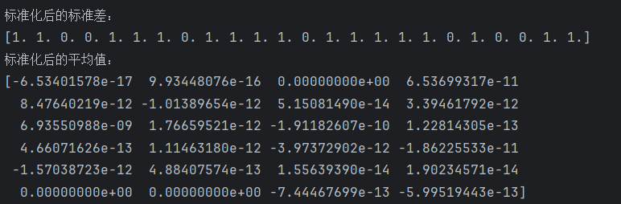
- 对标准化后的数据进行了主成分分析降维：
展示部分数据
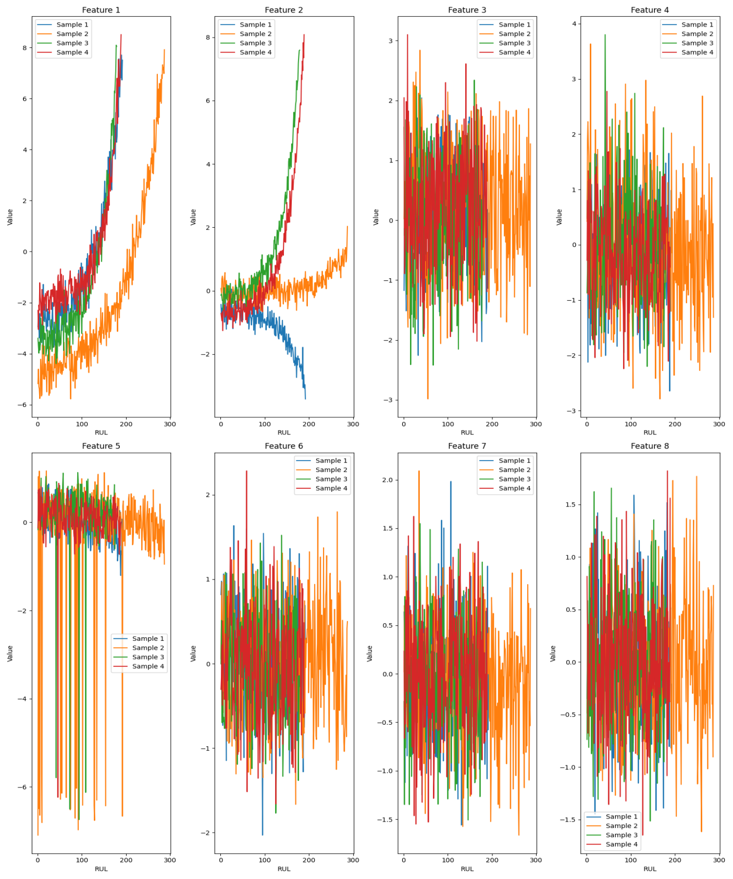
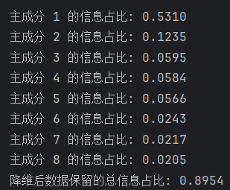
（4）每个发动机的数据时间步进不同，为了统一时间步长，将降维后的数据通过填充0的方式扩展到最大步长
- 模型设计
基于1D CNN经行寿命预测
模型结构：
输入层：输入层的形状为(max_time_step, num_features)，其中max_time_step是序列的长度，num_features是特征维度。
卷积层1：使用64个1D卷积核，核大小为3，激活函数为ReLU。卷积层后接批量归一化（Batch Normalization）和最大池化（Max Pooling）层，池化大小为2。
卷积层2：使用128个1D卷积核，核大小为3，激活函数为ReLU。同样，卷积层后接批量归一化和最大池化层。
展平层：将卷积层输出的特征图展平成一维向量。
全连接层1：一个有128个神经元的全连接层，激活函数为ReLU。
输出层：输出层有num_classes个神经元，对应于RUL的预测值。由于RUL是一个连续值，因此输出层使用线性激活函数。
训练配置
优化器：使用Adam优化器。
损失函数：由于这是一个回归问题，使用均方误差（MSE）作为损失函数。
早停（Early Stopping）：为了防止过拟合，设置了早停机制，当验证损失在10个epoch内没有改善时，停止训练
- 模型训练及测试
（1）对于将数据降维到8，10，12分别进行了三次试验
降维到8维：
降维后数据保留的总信息占比: 0.8954
三次损失函数：
loss: 18.5700 - val_loss: 975.9686
loss: 15.6490 - val_loss: 585.2583
loss: 338.1662 - val_loss: 2152.6362
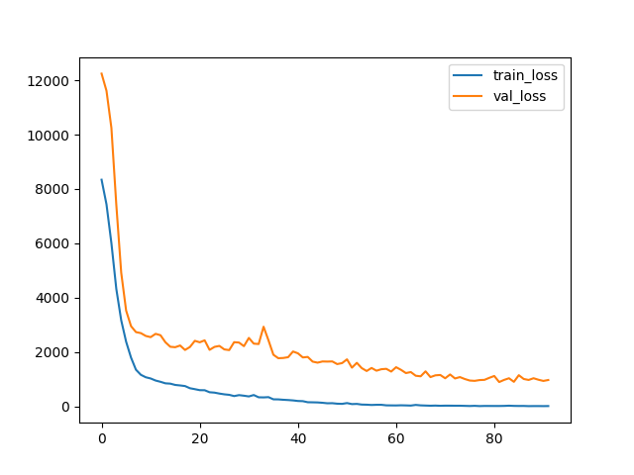 | 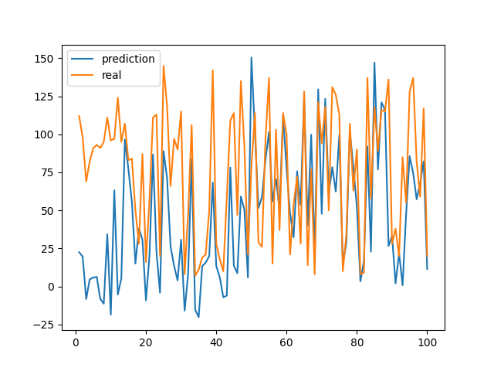
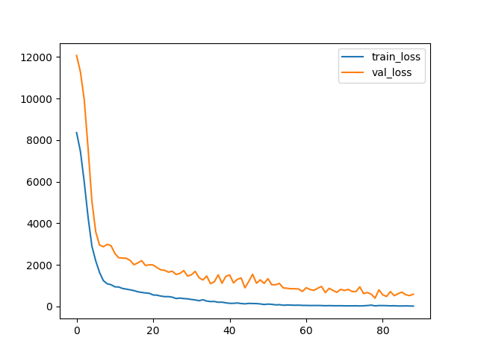 | 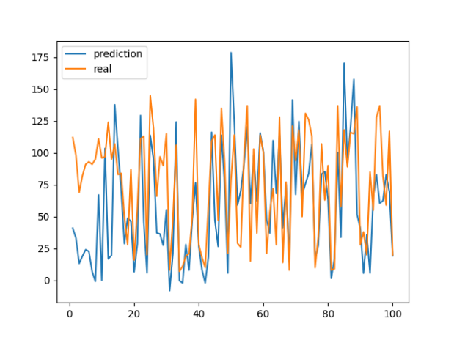
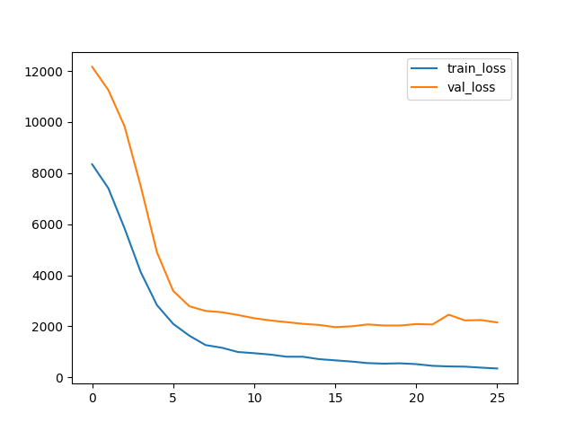 | 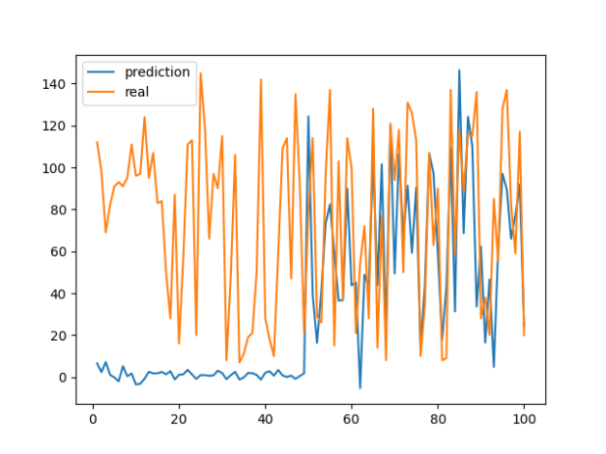
降维到10：
降维后数据保留的总信息占比: 0.9305
loss: 227.7124 - val_loss: 2668.8552
loss: 416.7722 - val_loss: 2603.2710
loss: 21.5230 - val_loss: 342.8696
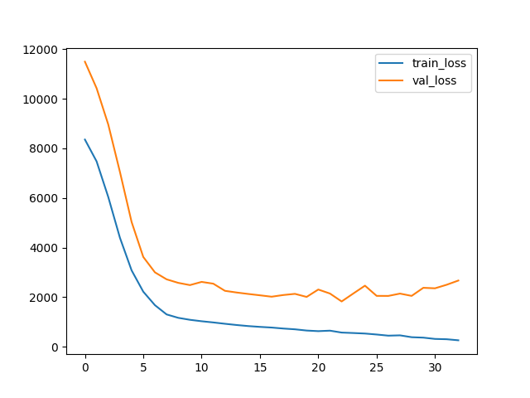 | 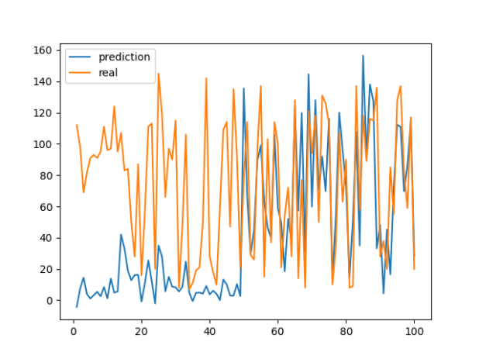
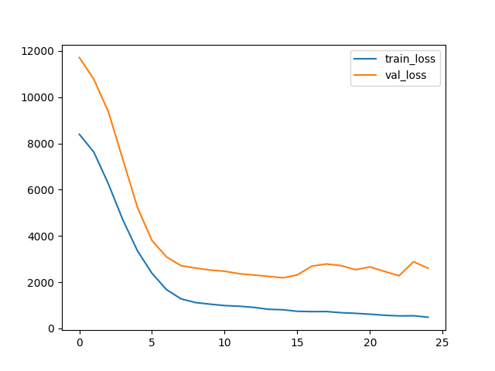 | 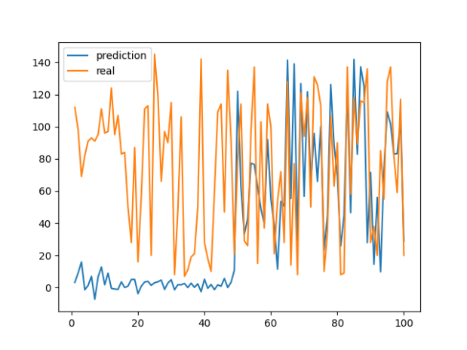
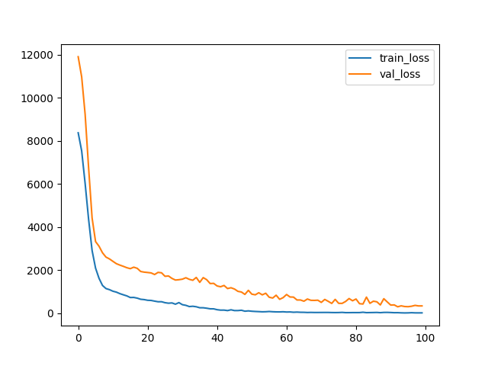 | 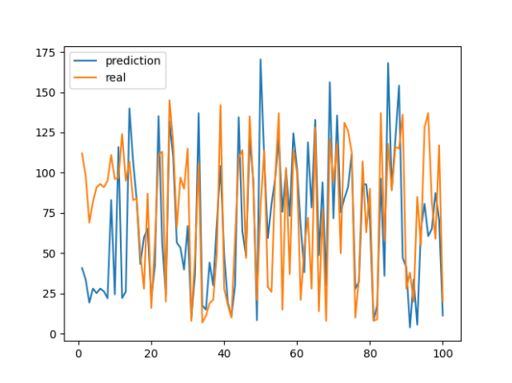
降维到12：
降维后数据保留的总信息占比: 0.9576
loss: 11.9041 - val_loss: 687.3079
loss: 632.8133 - val_loss: 2370.7207
loss: 632.8133 - val_loss: 2370.7207
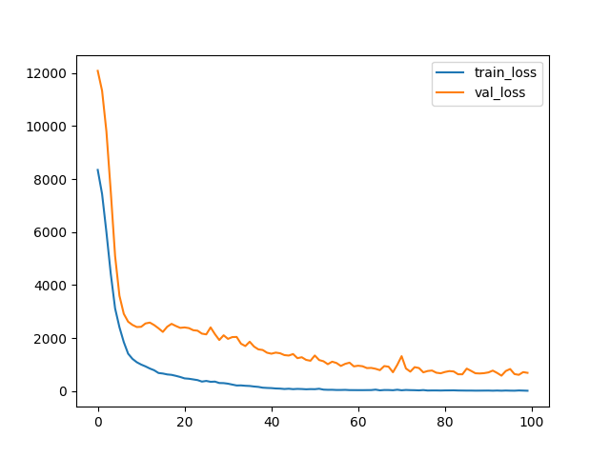 | 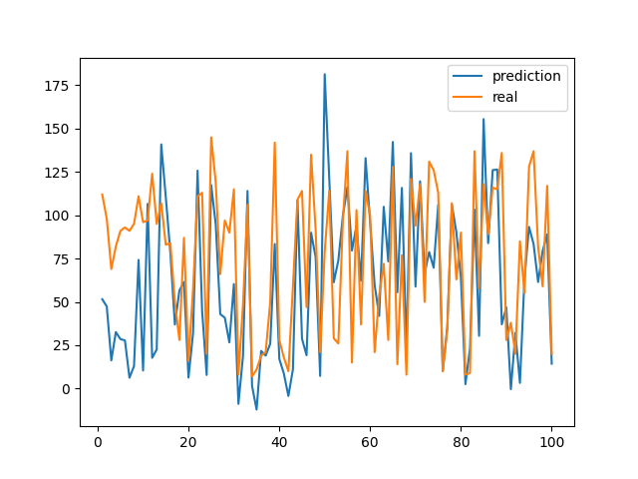
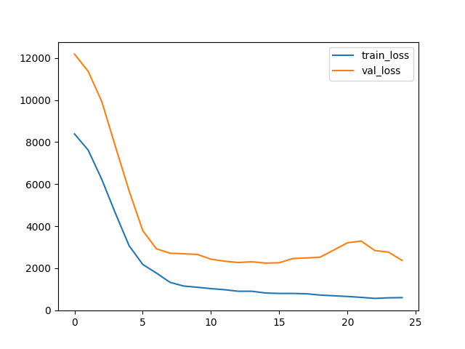 | 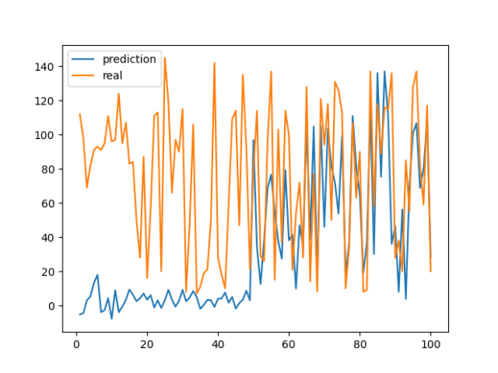
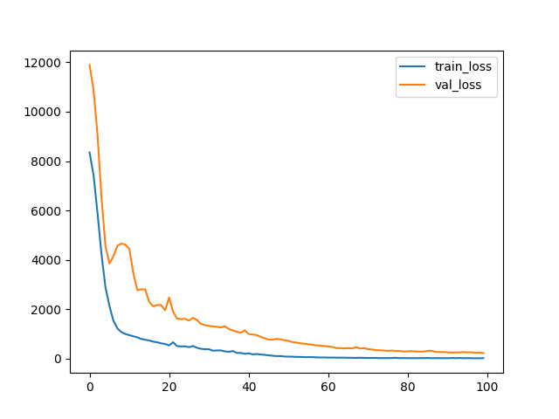 | 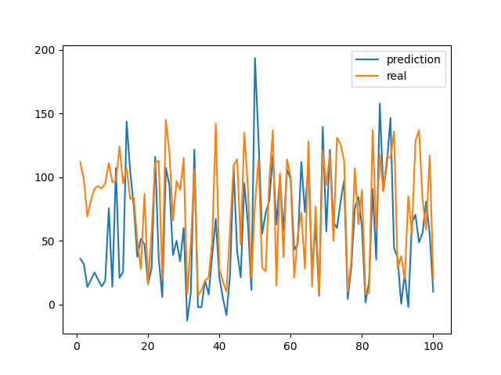
8维数据的验证损失波动较大，可能说明模型不够稳定。
10维数据的信息保留率较高，但验证损失普遍较高。
12维数据的训练损失相对较低，但验证损失仍然较高，可能存在过拟合的风险
最终选择8维
以下是在8维的基础上添加dropout的试验：
添加20%*3的dropout：
loss: 292.0871 - val_loss: 1230.4100
loss: 616.7938 - val_loss: 3359.3992
loss: 1177.3340 - val_loss: 4505.3633
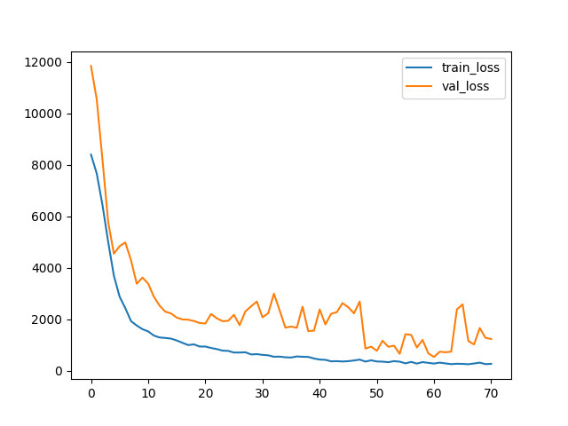 | 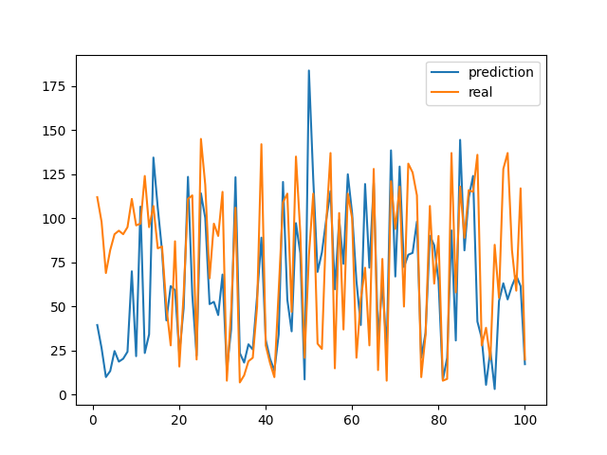
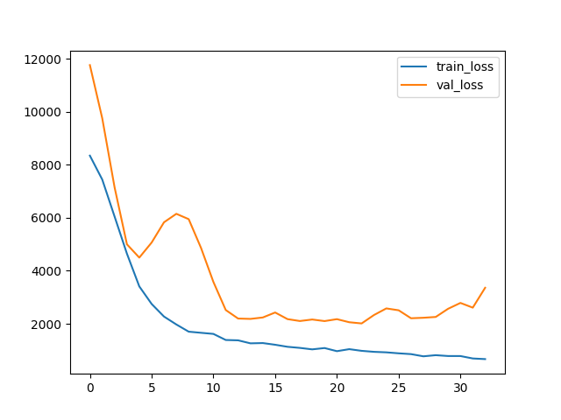 | 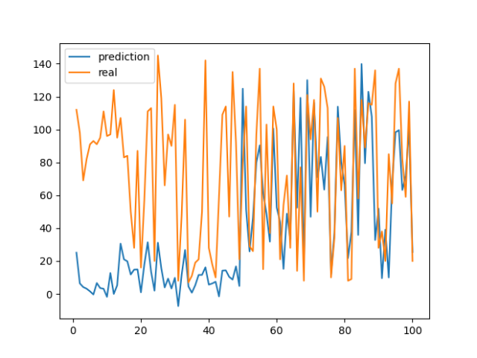
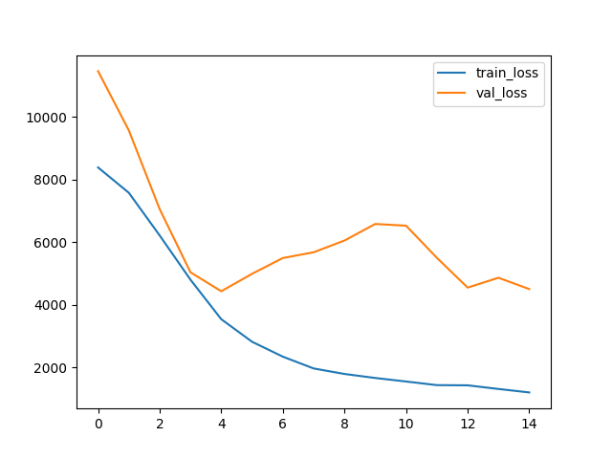 | 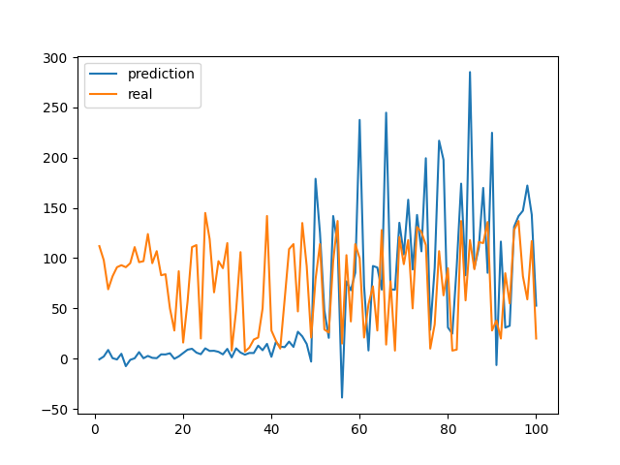
添加10%*3的dropout:
loss: 138.8249 - val_loss: 438.2179
loss: 279.5041 - val_loss: 1676.0541
loss: 134.9612 - val_loss: 245.4261
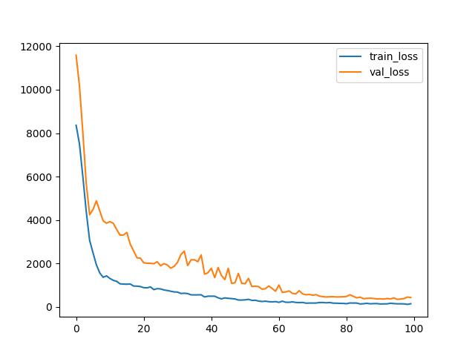 | 
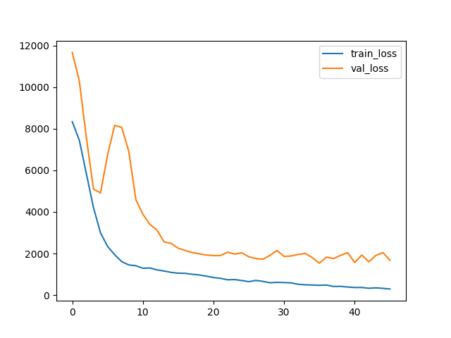 | 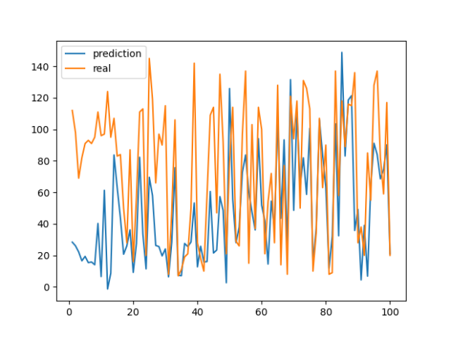
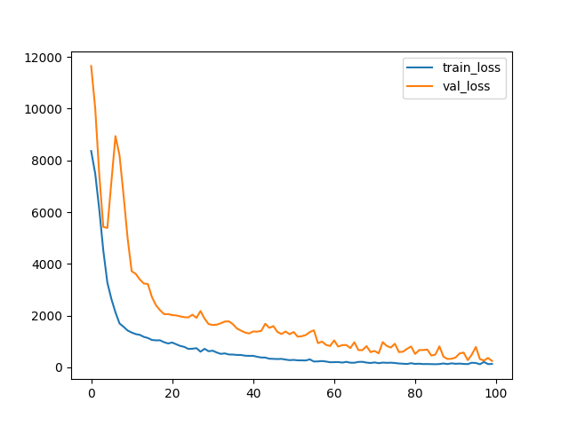 | 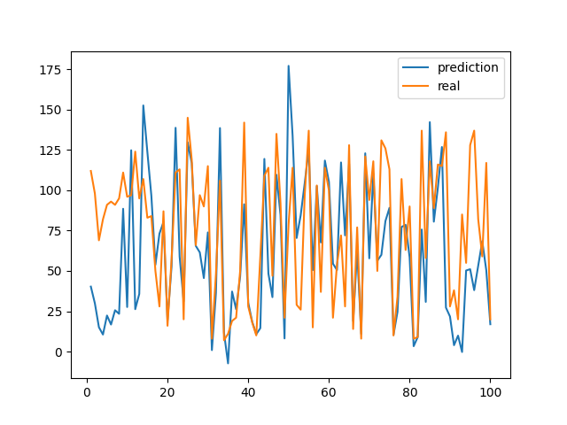
Dropout（0.2*3）：
训练损失和验证损失都较高，且差距仍然较大。
Dropout比例较高可能导致网络在学习过程中丢失了过多的信息，影响了模型性能。
Dropout（0.1*3）：
训练损失和验证损失相比无Dropout和较高Dropout比例时有所降低，尤其是第三次试验的验证损失相对较低。
loss和val_loss之间的差距相对较小，表明模型可能具有更好的泛化能力。
故而选择降维到8，采用3个10%的dropout，最终结果如下：
 | 

- RUL预测程序代码
import numpy as np
import tensorflow as tf
import matplotlib.pyplot as plt
from numpy.ma.core import indices
from tensorboard.plugins.scalar.summary import scalar
from tensorflow.keras.models import Sequential
from tensorflow.keras.layers import Conv1D,MaxPooling1D,Flatten, LSTM, Dense, Dropout,BatchNormalization
from sklearn.preprocessing import StandardScaler
from sklearn.decomposition import PCA
from tensorflow.keras.optimizers import Adam
from sklearn.preprocessing import MinMaxScaler
from keras.callbacks import EarlyStopping

data_X_train=np.genfromtxt("data\\train_FD001.txt",delimiter=' ')
RUL_test=np.genfromtxt("data\\RUL_FD001.txt",delimiter=' ')
data_X_test=np.genfromtxt("data\\test_FD001.txt",delimiter=' ')

#生成训练数据的RUL
data_Y_train = np.zeros(data_X_train.shape[0])
for i in range(100):
indices=np.where(data_X_train[:,0]==i+1)[0]
RUL_max=data_X_train[indices[-1],1]
array_range = np.arange(RUL_max, 0, -1) # 从 RUL_max 到 1 的倒序数组
data_Y_train[indices] = array_range[:len(indices)] -1

#生成测试数据的RUL
data_Y_test=np.zeros(data_X_test.shape[0])
for i in range(RUL_test.shape[0]):
indices=np.where(data_X_test[:,0]==i+1)[0]
array_range = np.arange(RUL_test[i]+data_X_test[indices[-1],1], 0, -1)
data_Y_test[indices] = array_range[:len(indices)] -1

std1=np.std(data_X_train[:,2:],axis=0)
print(f"标准化之前的标准差：")
print(std1)
avg1=np.mean(data_X_train[:,2:],axis=0)
print(f"标准化前的平均值：")
print(avg1)

# 标准化
scaler = StandardScaler()
data_X_train_standardized = scaler.fit_transform(data_X_train[:, 2:])
data_X_test_standardized = scaler.transform(data_X_test[:, 2:])
std2=np.std(data_X_train_standardized,axis=0)
avg2=np.mean(data_X_train_standardized,axis=0)
print(f"标准化后的标准差：")
print(std2)
print(f"标准化后的平均值：")
print(avg2)
#展示部分原始训练数据
sample_indices = [0, 1, 2, 3]
fig, axes = plt.subplots(nrows=6, ncols=4, figsize=(15, 20))
# 遍历每个特征
for feature_idx in range(24):
# 找到每个样本的时间步进
time_steps = []
for sample_idx in sample_indices:
indices = np.where(data_X_train[:, 0] == sample_idx + 1)[0]
time_steps.append(data_X_train[indices, 1])
# 绘制每个样本的特征
for i, sample_idx in enumerate(sample_indices):
indices = np.where(data_X_train[:, 0] == sample_idx + 1)[0]
axes[feature_idx // 4, feature_idx % 4].plot(time_steps[i], data_X_train[indices, feature_idx + 2],
label=f'Sample {sample_idx + 1}')
# 设置子图的标题和标签
axes[feature_idx // 4, feature_idx % 4].set_title(f'Feature {feature_idx + 1}')
axes[feature_idx // 4, feature_idx % 4].set_xlabel('RUL')
axes[feature_idx // 4, feature_idx % 4].set_ylabel('Value')
axes[feature_idx // 4, feature_idx % 4].legend()
plt.tight_layout()
plt.show()

#展示部分标准化后的训练数据
sample_indices = [0, 1, 2, 3]
fig, axes = plt.subplots(nrows=6, ncols=4, figsize=(15, 20))
# 遍历每个特征
for feature_idx in range(24):
# 找到每个样本的时间步进
time_steps = []
for sample_idx in sample_indices:
indices = np.where(data_X_train[:, 0] == sample_idx + 1)[0]
time_steps.append(data_X_train[indices, 1])

# 绘制每个样本的特征
for i, sample_idx in enumerate(sample_indices):
indices = np.where(data_X_train[:, 0] == sample_idx + 1)[0]
axes[feature_idx // 4, feature_idx % 4].plot(time_steps[i], data_X_train_standardized[indices, feature_idx],
label=f'Sample {sample_idx + 1}')
# 设置子图的标题和标签
axes[feature_idx // 4, feature_idx % 4].set_title(f'Feature {feature_idx + 1}')
axes[feature_idx // 4, feature_idx % 4].set_xlabel('RUL')
axes[feature_idx // 4, feature_idx % 4].set_ylabel('Value')
axes[feature_idx // 4, feature_idx % 4].legend()
plt.tight_layout()
plt.show()

# 设置PCA的维度
n_components = 8
# 进行PCA降维
pca = PCA(n_components=n_components)
data_X_train_standardized_pca = pca.fit_transform(data_X_train_standardized)
data_X_test_standardized_pca = pca.transform(data_X_test_standardized)
explained_variance_ratio = pca.explained_variance_ratio_
# 打印每个主成分的信息占比
for i, ratio in enumerate(explained_variance_ratio):
print(f"主成分 {i+1} 的信息占比: {ratio:.4f}")
# 计算并展示降维后数据保留的总信息占比
total_explained_variance_ratio = sum(explained_variance_ratio)
print(f"降维后数据保留的总信息占比: {total_explained_variance_ratio:.4f}")

# 保留前两列数据
data_X_train_first_two_columns = data_X_train[:, :2]
data_X_test_first_two_columns = data_X_test[:, :2]

# 将PCA处理后的数据与保留的前两列数据合并
data_X_train_pca = np.hstack((data_X_train_first_two_columns, data_X_train_standardized_pca))
data_X_test_pca = np.hstack((data_X_test_first_two_columns, data_X_test_standardized_pca))
sample_indices = [0, 1, 2, 3]
fig, axes = plt.subplots(nrows=2, ncols=4, figsize=(15, 20))
# 遍历每个特征
for feature_idx in range(8):
# 找到每个样本的时间步进
time_steps = []
for sample_idx in sample_indices:
indices = np.where(data_X_train[:, 0] == sample_idx + 1)[0]
time_steps.append(data_X_train[indices, 1])
# 绘制每个样本的特征
for i, sample_idx in enumerate(sample_indices):
indices = np.where(data_X_train[:, 0] == sample_idx + 1)[0]
axes[feature_idx // 4, feature_idx % 4].plot(time_steps[i], data_X_train_pca[indices, feature_idx + 2],
label=f'Sample {sample_idx + 1}')
# 设置子图的标题和标签
axes[feature_idx // 4, feature_idx % 4].set_title(f'Feature {feature_idx + 1}')
axes[feature_idx // 4, feature_idx % 4].set_xlabel('RUL')
axes[feature_idx // 4, feature_idx % 4].set_ylabel('Value')
axes[feature_idx // 4, feature_idx % 4].legend()
plt.tight_layout()
plt.show()

max_RUL_train=int(max(data_Y_train)+1)
max_RUL_test=int(max(data_Y_test)+1)

def cause_padding(data_x,data_y,max_time_step):
num_features=data_x.shape[1]
padding_array=np.zeros((max_time_step,num_features))
data_padded_x=np.zeros((100,max_time_step,num_features))
data_padded_y=np.zeros((100,max_time_step))
for i in range(100):
indices=np.where(data_x[:,0]==i+1)[0]
row,col=data_x[indices].shape
padding_array[:row,:col]=data_x[indices]
data_padded_x[i,:,:]=padding_array
row_y=data_y[indices].shape[0]
data_padded_y[i,:row_y]=data_y[indices]
return data_padded_x,data_padded_y

data_x_train,data_y_train=cause_padding(data_X_train_pca,data_Y_train,max_RUL_train)
data_x_test,data_y_test=cause_padding(data_X_test_pca,data_Y_test,max_RUL_train)

# 定义1D CNN模型
def build_1d_cnn_model(input_shape, num_classes):
model = Sequential()
# 添加卷积层
model.add(Conv1D(filters=64, kernel_size=3, activation='relu', input_shape=input_shape))
model.add(BatchNormalization())
model.add(MaxPooling1D(pool_size=2))
model.add(Dropout(0.1))

model.add(Conv1D(filters=128, kernel_size=3, activation='relu'))
model.add(BatchNormalization())
model.add(MaxPooling1D(pool_size=2))
model.add(Dropout(0.1))

model.add(Flatten())

model.add(Dense(128, activation='relu'))
model.add(Dropout(0.1))
model.add(Dense(num_classes, activation='linear'))
return model

input_shape = (data_x_train.shape[1], data_x_train.shape[2])
print(f"Input shape: {input_shape}")

model = build_1d_cnn_model(input_shape, max_RUL_train)
# 编译
model.compile(optimizer=Adam(), loss='mse')
# 打印模型结构
model.summary()
early_stopping = EarlyStopping(monitor='val_loss', patience=10, restore_best_weights=True)
# 训练
history = model.fit(data_x_train, data_y_train, epochs=100, batch_size=32, validation_split=0.2,
callbacks=[early_stopping])
# 绘制训练损失和验证损失
plt.plot(history.history['loss'], label='train_loss')
plt.plot(history.history['val_loss'], label='val_loss')
plt.legend()
plt.show()
# 测试
predictions = model.predict(data_x_test)
print(predictions.shape)
prediction_RUL=np.zeros(predictions.shape[0])
for i in range(100):
indices = np.where(data_x_test[i, :, 0] == i + 1)[0]
#print(indices[-1])
prediction_RUL[i]=predictions[i,indices[-1]]
id=np.arange(1,101)
plt.plot(id, prediction_RUL,label='prediction')
plt.plot(id,RUL_test,label='real')
plt.legend()
plt.show()

